

МІНІСТЕРСТВО  ОСВІТИ  І  НАУКИ  УКРАЇНИ

НАЦІОНАЛЬНИЙ   ТЕХНІЧНИЙ   УНІВЕРСИТЕТ   УКРАЇНИ

“КИЇВСЬКИЙ  ПОЛІТЕХНІЧНИЙ  ІНСТИТУТ

ІМЕНІ ІГОРЯ СІКОРСЬКОГО”

Факультет прикладної математики

Кафедра програмного забезпечення комп’ютерних систем

**Лабораторна робота № 1**

з дисципліни “Бази даних”

тема “Проектування бази даних та ознайомлення з базовими операціями СУБД PostgreSQL”

| Виконала  студентка 2 курсу  групи КП-01  Левицька Юлія Володимирівна  Варіант №9 |  | Перевірив  “____” “____________” 2021р  викладач  Радченко Константин Олександрович |
| --- | --- | --- |

Київ 2021**Мета роботи**

Здобуття вмінь проектування бази даних та практичних

навичок створення реляційних баз даних за допомогою PostgreSQL.

**Постановка завдання**

1. Розробити модель «сутність-зв’язок» предметної галузі, обраної

студентом самостійно, відповідно до пункту «Вимоги до ER-моделі».

2. Перетворити розроблену модель у схему бази даних (таблиці)

PostgreSQL.

3. Виконати нормалізацію схеми бази даних до третьої нормальної форми

(3НФ).

4. Ознайомитись із інструментарієм PostgreSQL та pgAdmin 4 та внести

декілька рядків даних у кожну з таблиць засобами pgAdmin 4

**Аналіз вимог і проектування**

Вимоги до ER-моделі

1. Сутності моделі предметної галузі мають містити зв’язки типу 1:N або

N:M.

2. Кількість сутностей у моделі – 3-4. Кількість атрибутів у кожній сутності:

від двох до п’яти.

3. Передбачити наявність зв’язку з атрибутом.

4. Для побудови ER-діаграм використовувати одну із нотацій: Чена,

“Пташиної лапки (Crow’s foot)”, UML.

**Результати роботи**

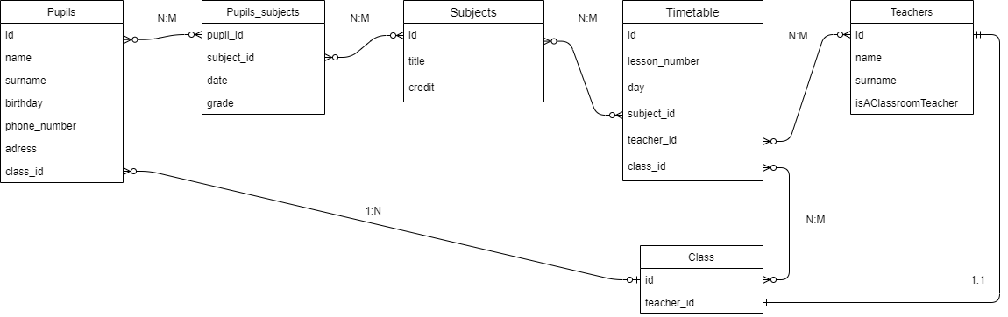

Рис.1 Графічний файл розробленої моделі

«сутність-зв’язок»,

**Таблиці:**

1. Pupils - таблиця учнів, **зв’язок з таблицею класів 1:N (один до багатьох)**

* id INTEGER
* name TEXT
* surname TEXT
* birthday DATE
* phone_number INTEGER
* adress TEXT
* class_id INTEGER

1. Subjects - таблиця шкільних предметів

* id INTEGER
* title TEXT
* credit INTEGER

1. Teachers - таблиця вчителів

* id INTEGER
* name TEXT
* surname TEXT
* isAClassroomTeacher BOOLEAN

1. Class - таблиця для класу, **зв’язок з таблицею вчителів 1:1(один до одного)**

* id INTEGER
* teacher_id INTEGER

1. Pupils_subject - таблиця учнів і предметів, **зв’язок з таблицями учнів і предметів N:M(багато до багатьох)**

* pupil_id INTEGER
* subject_id INTEGER
* date DATE
* grade INTEGER

1. Timetable - таблиця розкладу, **зв’язок з таблицями предметів,вчителів та класів N:M(багато до багатьох)**

* id INTEGER
* lesson_number INTEGER
* day DATE
* subject_id INTEGER
* teacher_id INTEGER
* class_id INTEGER

**Скріншоти таблиць бази даних з pgAdmin4**

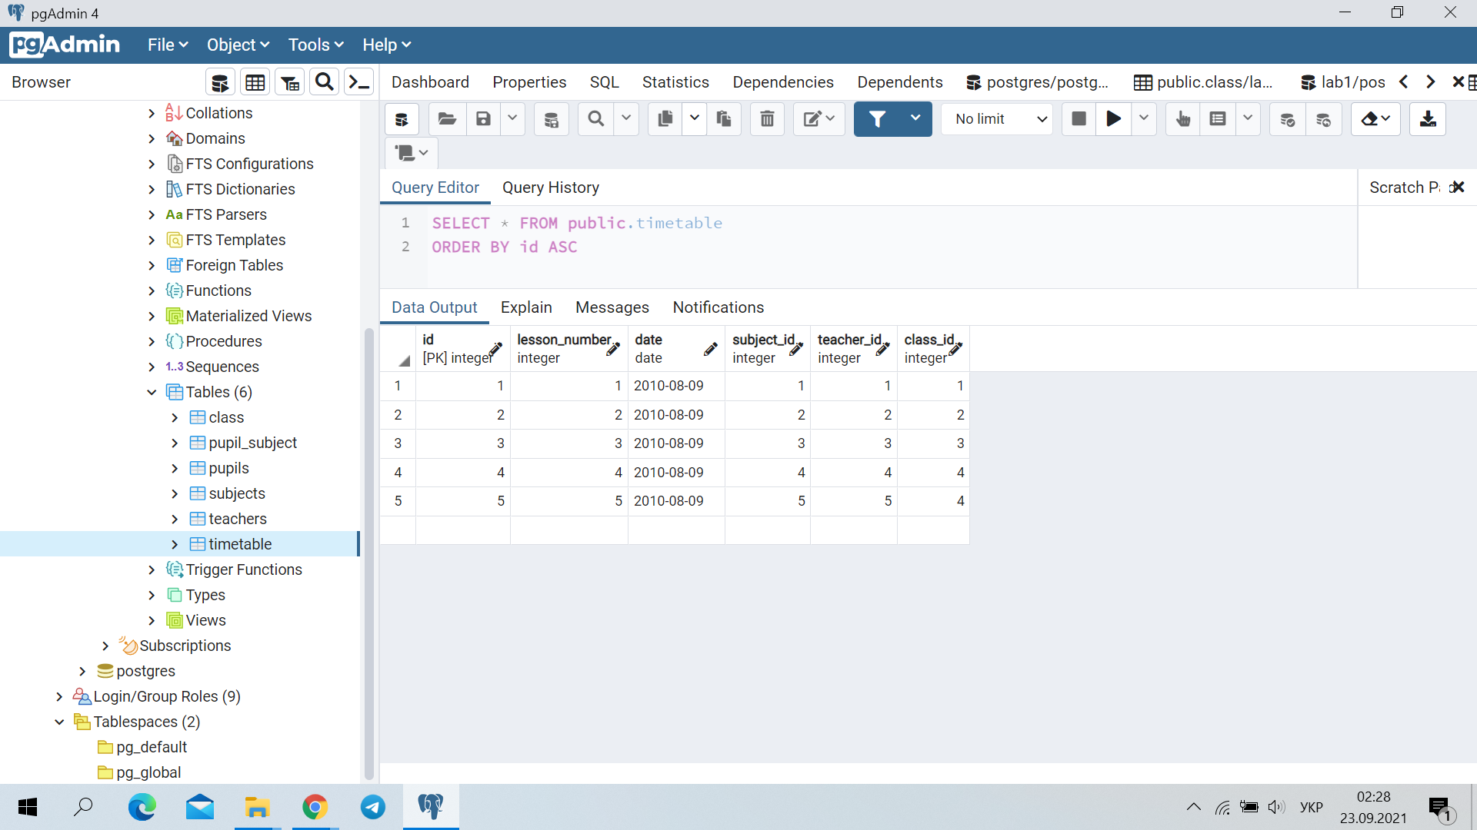

Рис 2. Таблиця розкладу

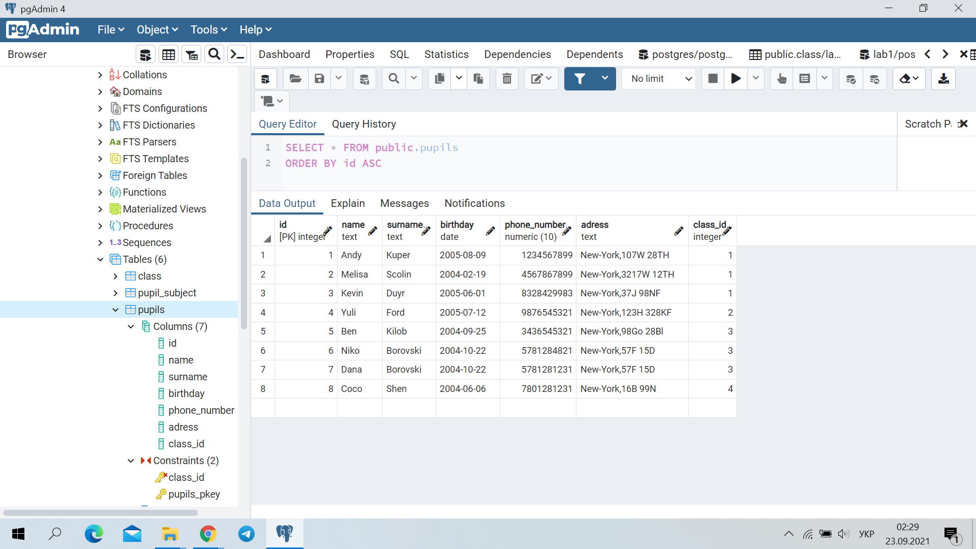

Рис 3. Таблиця учів

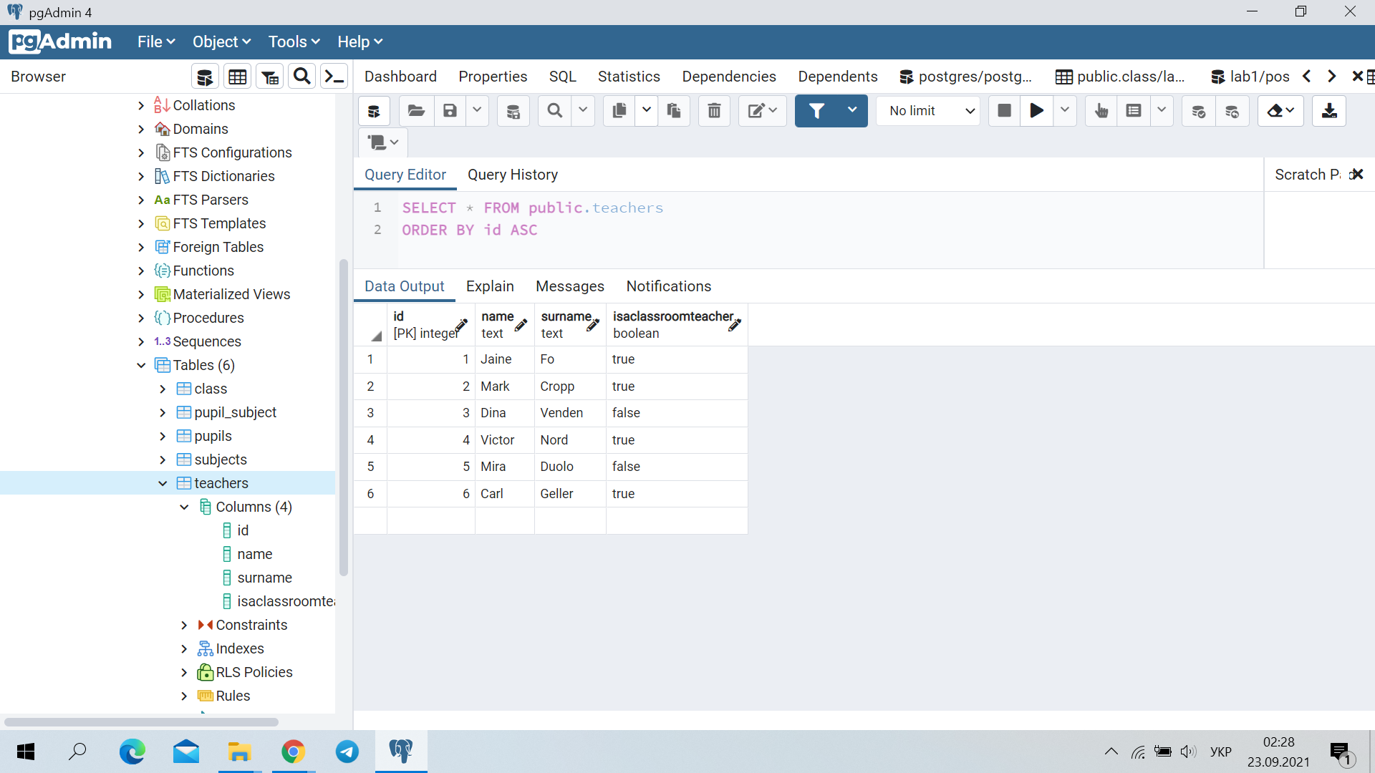

Рис 3. Таблиця вчителів